**2014**

19/04 – 4/05

***DA VENEZIA A BELLAGIO***

**Alla scoperta degli Artisti del terzo Millennio tra Astratto e Figurativo**

Mostra collettiva curata da TO KALLOS e ARTOVERTURE

9/05 – 18/05

***4 FOR ARTS – ARTIGIANATO ARTISTICO***

Italian arts and crafts – artiste Raffaella Debortoli, Laura Lussiana, Susanna Beverini e Valentina Ferrarin.

A cura dell’associazione CAMERA D’ARTE

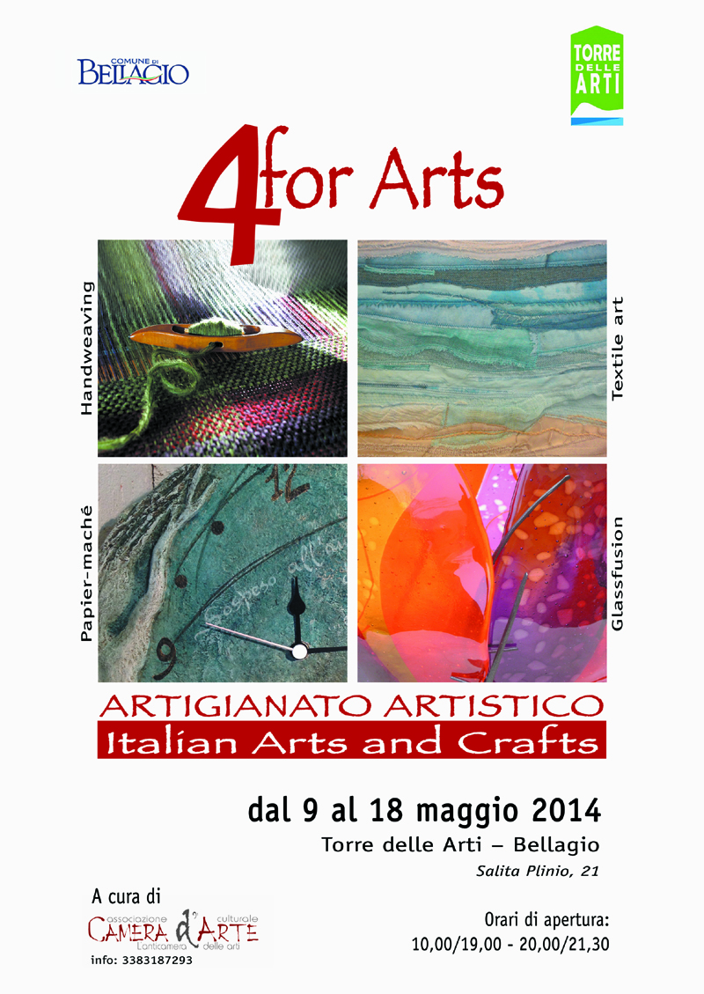

*Locandina dell’evento*

31/05 – 8/06

***MOSTRA DI ARTE CONTEMPORANEA***

Collettiva di artisti contemporanei curata dall’Associazione WELCOME CANTU’

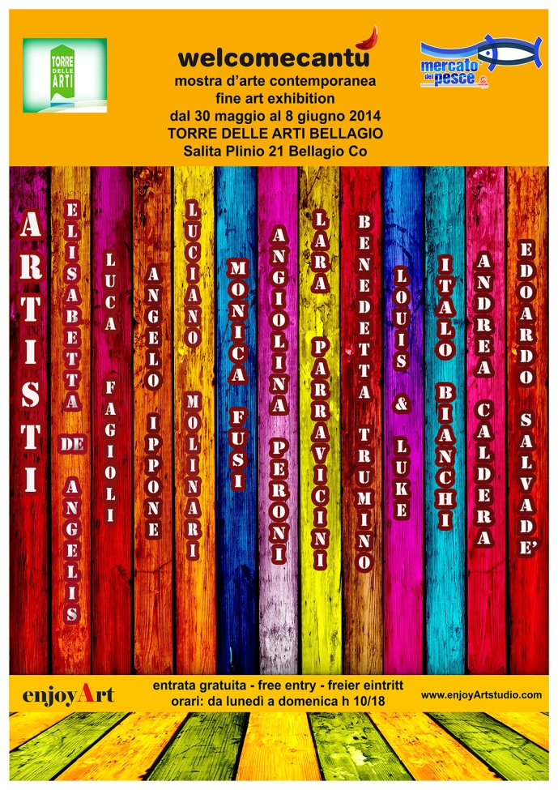

*Locandina dell’evento*

Correlato a questo evento,

il **1 e 2 giugno**, presso il Lungolago Europa di Bellagio, Welcome Cantù, presenta la manifestazione RECUPERO, RICICLO, REINVENTO: una esposizione di mobili reinterpretati dagli artisti di questa Associazione provenienti dal Fuori salone di Milano dell’aprile scorso.

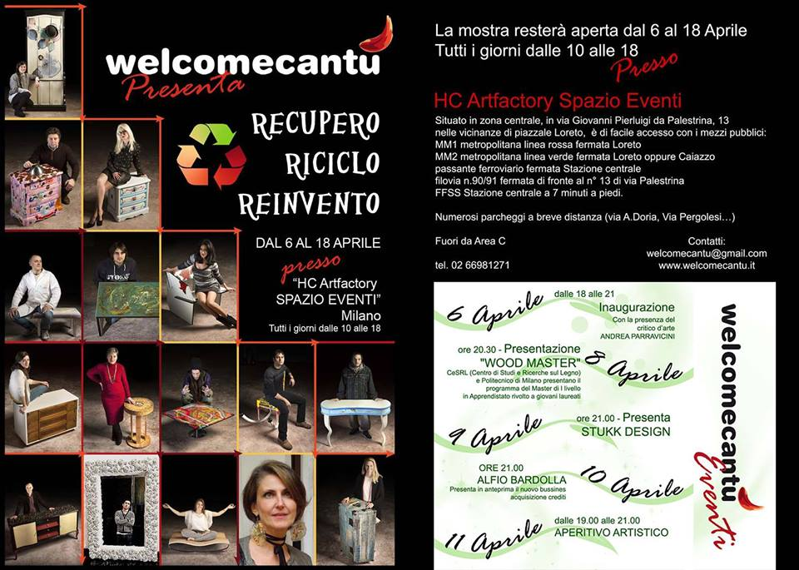

21/06 – 29/06

***LANDSCAPES***

Mostra di pittura di Sergio Colombo e Giampietro Asnaghi.

All’inaugurazione di sabato 21 giugno interverrà il critico d’arte Silvano Valentini.



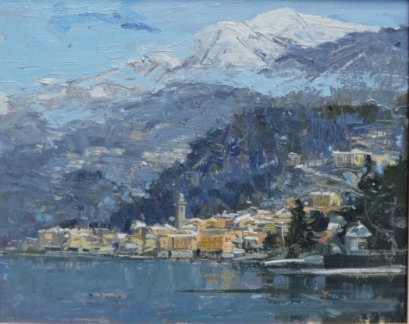 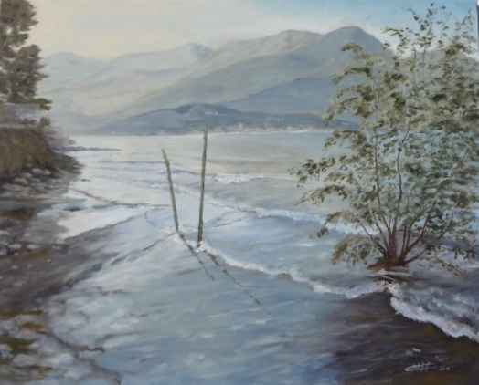

05/07 – 13/07

***PERSONALE DI ANGELO IPPONE***

Mostra di pittura contemporanea

16/07 – 30/07

***PERSONALE DI CALINE DALBERTO***

Mostra di Pittura





1/08 – 11/08

**NE COMBINIAMO DI TUTTI I COLORI**

Esposizione di acquerelli di Angelo Gilardoni

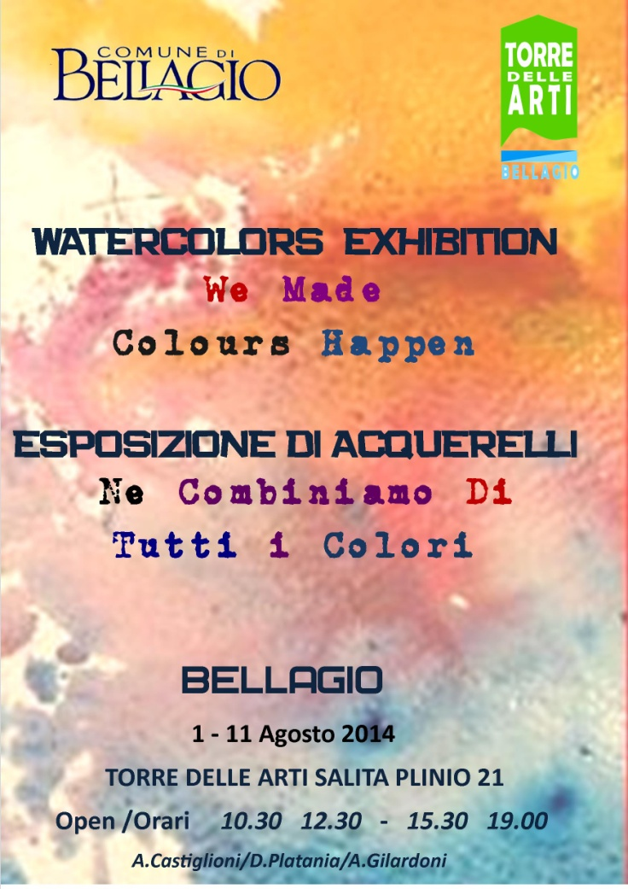

12/08 – 25/08

***GLI ACQUERELLI DI GIO’***

Mostra di acquerelli di Giuseppe Giorgini

29/08 – 8/0

***RETROSPETTIVA SU CARLO MATTEO SPINELLI (1904 – 1988) UN ARTISTA BELLAGINO INFATICABILE***

A cura dell’Associazione Torre delle Arti Bellagio, Nando e Sandro Spinelli

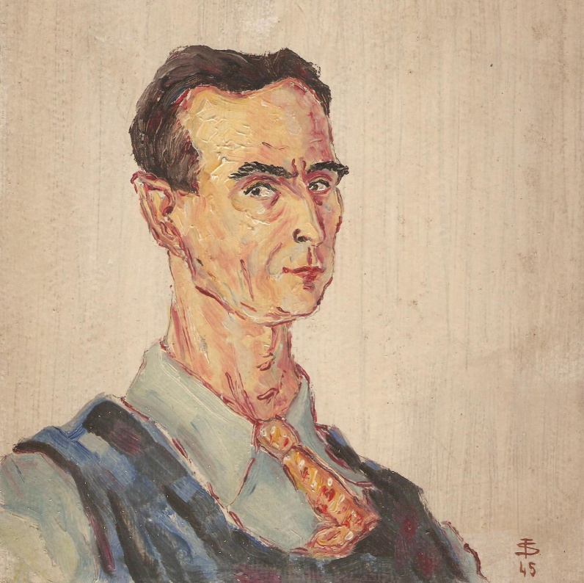

*Autoritratto con cravatta - 1945*

10/09 – 24/09

***COLLEZIONE MINIARTEXTIL***

A cura dell’Associazione Culturale Arte&Arte

26/09 – 6/10

***PERSONALE DI DAVIDE FRIGERIO***

Mostra di pittura

10/10 – 20/10

***GLI GNOMI DEL MAGICO PACIO***

Sculture in legno di Giacomo PACIO Cranchi

20/12 – 07/01

***MOSTRA DI DECORAZIONI DI NATALE***

Mostra correlata: ***PAPARAZZI – FLASH DI PERSONAGGI FAMOSI A BELLAGIO NEL SECOLO SCORSO*** - mostra fotografica

A cura dell’Associazione Torre delle Arti Bellagio

**IDEE PER IL 2015**

L’associazione Torre delle Arti Bellagio, per il 2015 ha in programma alcune iniziative legate agli artisti locali, al territorio e ai temi proposti da EXPO 2015.

Con la nostra attività, sarà possibile continuare a far conoscere e divulgare a tutti i fruitori (italiani e non - vista l’alta affluenza di visitatori stranieri proveniente da ogni parte del mondo) le diverse produzioni artistiche e le tipicità del nostro paese.

Inoltre l’organizzazione impiegherà come operatori per le mostre studenti locali che avranno così l’opportunità di fare un’esperienza nel campo organizzativo e artistico di tali eventi.

Per l’anno 2015 si prevedono:

* Marzo – aprile

***Mostra didattico-culturale su la “Bellagio rurale nei secoli scorsi”***

* Aprile – maggio

***Personale di Ester Negretti – pittrice in Como***

* Giugno

**Collettiva di artisti contemporanei, mostra curata da Welcome Cantù**

* Agosto

***Mostra di icone antiche (russe e greco ortodosse)***

* Settembre

***Mostra dell’associazione piemontese Camera d’arte***

Artisti/artigiani attivi in diversi campi ed espressioni culturali

* Dicembre

***Mostra di foto del secolo scorso legati a personaggi famosi in visita a Bellagio*** (tra cui J.F.Kennedy negli anni ’60)

Inoltre è in preparazione una iniziativa dal titolo:

***Terra, lago e cielo - Il lago, realtà del nostro territorio***

Che investirebbe e promuoverebbe alcune realtà del territorio con i suoi prodotti tipici. A tal proposito si sta organizzando, oltre che ad alcuni artisti, un coinvolgimento degli studenti delle scuole primarie e secondarie locali.

Il fine di questa iniziativa è l’importanza della conservazione della cultura locale per non dimenticarne le origini e nello stesso tempo escogitare nuove strategie per creare un futuro per le nuove generazioni.